APPLICATION DE LA SEMAINE MISE AU POINT
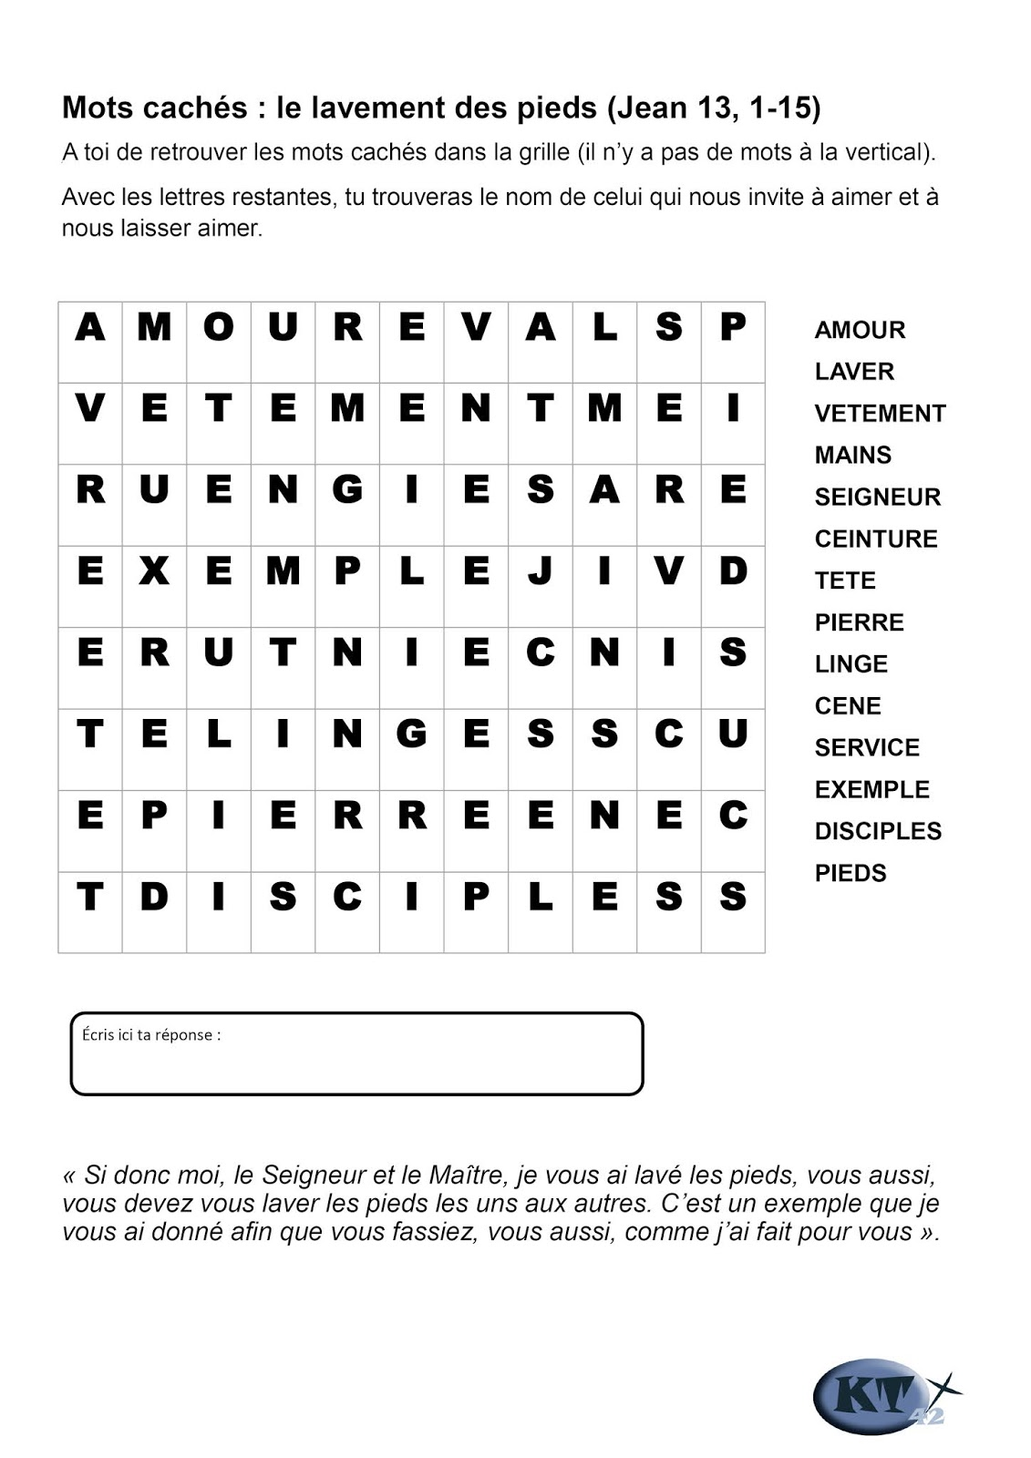
Réponse : Jésus

